淡江時報 第 1096 期
熊貓講座 美國院士許爾斯談探測小行星
學習新視界
【記者李欣倪淡水校園報導】航太系於12日在守謙國際會議中心有蓮廳舉行熊貓講座，邀請美國許爾斯院士前來介紹小行星的形成、類型，分享過去執行過的探測專案、報告現及未來規劃，約400人到場聆聽。

許爾斯從科學上對小行星的形成理論開始介紹，並展示一些科學家的模擬，與現今存在的小行星類型做比較，確認該理論可信度，由於小行星形成過程的多樣性，造成許多不同類型，某些小行星在未來可能會給地球帶來傷害，所以更要認識它，包括未來資源利用、或設法排除對地球的傷害。

航太系副教授蕭富元分享：「邀請到主持小行星計劃的學者到校演講，接受同學提問，是很難得的機會。同學的反應相當熱烈，觸發他們進一步的研究。」助理教授汪愷悌說，此次演講提升了師生們對太空任務的認識及眼界。

航太四林家弘說：「之前不了解為要何對小星體做採樣研究，透過演講才知藉由研究小行星的成分、微生物體的生存，可以推估地球未生成前太陽系的架構跟狀態，人類在對未知的宇宙有美好幻想的同時，依然能取得有力的科學證據實證。」

航太碩二周柏文分享：「演講聚焦於小行星的最新發現，有時掠過地球周邊，偶爾也會墜落、撞擊地表，或給地球生命帶來災害性後果。每一顆小行星都擁有自己的重力場，衛星亦會受到重力場拉扯而影響軌道路徑，擴展了我的太空知識。」

（責任編輯／郭萱之）
2019/12/08

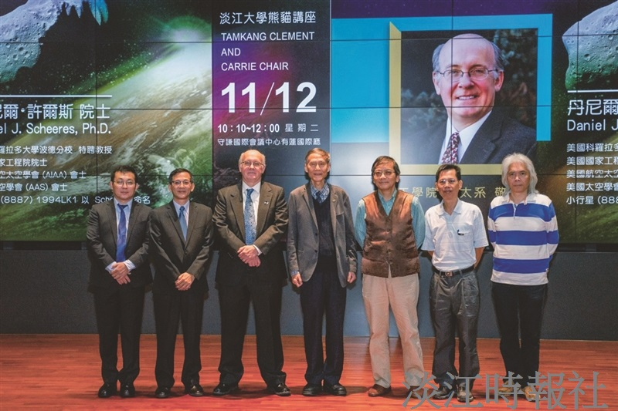
航太系於11月12日邀請美國許爾斯院士在守謙國際會議中心有蓮廳舉行熊貓講座，400百師生參與並與航太系教師們合影。（攝影／廖國融）

